**Discouraging someone from pursuing a course of action**

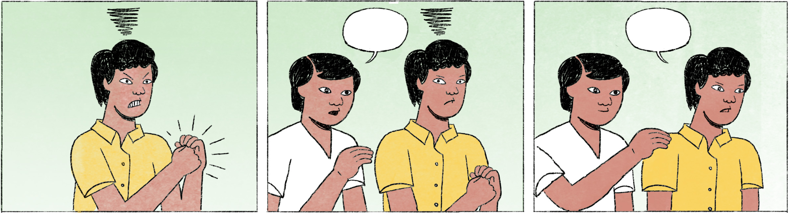

ដាក់ពាក្យសុំឈប់ពីក្រុមហ៊ុន

|  |  |
| --- | --- |
| ប្រធាន៖ | ពិសី ឮថាចង់ឈប់ធ្វើការ មានបញ្ហាអីអ៎? ប្រាប់បងមើល។ |
| ពិសី៖ | ចាស បង។ ខ្ញុំចង់សាកល្បងការងារផ្សេងវិញ ព្រោះធ្វើការងារហ្នឹងយូរឆ្នាំដែរហើយ។ |
| ប្រធាន៖ | ចង់ធ្វើការអីវិញ? |
| ពិសី៖ | ខ្ញុំចង់ធ្វើផ្នែកគណនេយ្យវិញបង។ |
| ប្រធាន៖ | អីចឹងចាំបាច់ឈប់ពីក្រុមហ៊ុនយើងធ្វើអី? បងផ្លាស់ពិសីឯងទៅធ្វើខាងគណនេយ្យវិញទៅបាន ហើយ។ ម៉េចដែរ? ហើយប្រាក់ខែនៅដដែល។ ធម្មតា ផ្នែកគណនេយ្យបានប្រាក់ខែតិចជាង ខាងម៉ាឃីតធីង ប៉ុន្តែបើពិសីចង់ទៅខាងគណនេយ្យ ប្រាក់ខែបងឲ្យដូចឥឡូវចឹង។ ណាមួយ នៅខាងនោះម៉ោងធ្វើការក៏តិចជាងឥឡូវ វាល្អម្យ៉ាងដែរសម្រាប់អូន។ អូនគិតម៉េចដែរ? |
| ពិសី៖ | ចាស បង ហ្នឹងហើយ អីចឹងក៏បានដែរបង។ អរគុណច្រើនបង។ |

ទៅញ៉ាំការនៅផ្លូវឆ្ងាយ

|  |  |
| --- | --- |
| កូនស្រី៖ | ម៉ែ ថ្ងៃសៅរ៍ហ្នឹង ខ្ញុំត្រូវទៅញ៉ាំការពួកម៉ាកនៅពោធិ៍សាត់។ |
| ម្ដាយ៖ | ងាប់ ហើយទៅឆ្ងាយម៉េះ? ខែភ្លៀងទៀត។ មិនបាច់ទៅអេ៎ ផ្ញើតែចំណងដៃតាមគេទៅបានហើយ។ |
| កូនស្រី៖ | មានទៅស្អីម៉ែ។ ទៅជាមួយគេជាមួយឯងតាស។ |
| ម្ដាយ៖ | ជាមួយគេជាមួយឯងក៏ដោយ។ កុំទៅ ម៉ែអត់ឲ្យទៅអេ៎ណា។ |
| កូនស្រី៖ | គ្មានអ្នកណាគេដូចម៉ែឯងអីចឹងអេ៎ បារម្ភខុសទំនង។ |

|  |  |
| --- | --- |
| ពិសី | female Cambodian name |
| ឈប់ធ្វើការ | to quit a job; equivalent: ឈប់ពីការងារ, ឈប់ពីក្រុមហ៊ុន |
| ... មើល | phrase-final: softens a command or request |
| (ផ្នែក)គណនេយ្យ | accounting (department) |
| ម៉ាឃីតធីង | marketing |
| ណាមួយ | besides |
| អីចឹងក៏បានដែរ | that works as well / that’s ok as well |
| ញ៉ាំការ | [to join a] wedding ceremony |
| ពោធិ៍សាត់ | Pursat (province in western Cambodia) |
| ងាប់ | Gosh! / What! |
| ចំណងដៃ | wedding gift (e.g., an envelope with money) |
| ស្អី | colloquial form of អី or អ្វី |
| មានទៅស្អី | nothing to worry |
| ជាមួយគេជាមួយឯង | with others |
| តាស | affirmative particle |
| បារម្ភខុសទំនង | [you’re] unreasonably worried |

**Cultural notes**

ដោយសារនៅប្រទេសកម្ពុជាមានគ្រោះថ្នាក់ចរាចរណ៍ញឹកញាប់និងករណីចោរកម្មច្រើន ឪពុកម្ដាយភាគច្រើនមិនចង់ឲ្យកូនរបស់ខ្លួនធ្វើដំណើរផ្លូវឆ្ងាយឬធ្វើដំណើរនៅពេលយប់នោះទេ។ ទោះជាបើកបរដោយប្រុងប្រយ័ត្នក៏ដោយ ក៏អាចទទួលរងគ្រោះថ្នាក់ដោយសារអ្នកមិនគោរពច្បាប់ចរាចរណ៍ ឬអ្នកដែលពិសាគ្រឿងស្រវឹងជាអ្នកបង្ក។

|  |  |
| --- | --- |
| ចោរកម្ម | theft, banditry, robbery |
| ទទួលរង | to be a victim of |
| គ្រឿងស្រវឹង | alcohol |

**Additional dialogue**

|  |  |
| --- | --- |
| សុជាតា៖ | ពិសី កំពុងមើលអីគេហ្នឹង? |
| ពិសី៖ | កំពុងតែរកទិញថ្នាំនៀក។ គេថាព្យាបាលបានជំងឺមួយរយមុខ។ |
| សុជាតា៖ | ឯណា? ... អូ ថ្នាំហ្នឹងអេ៎។ កុំទិញល្អជាង បោកសុទ្ធ។ |
| ពិសី៖ | ម៉េចជាតាឯងដឹង? [ជាតា = short form of សុជាតា] |
| សុជាតា៖ | ថីមិនដឹង? បើខ្ញុំធ្លាប់ទិញឲ្យម៉ាក់ខ្ញុំប្រើអស់កន្លះឆ្នាំដែរ គ្មានឃើញជាអីផង។ ពួកម៉ាកខ្ញុំម្នាក់ទៀតក៏ទិញប្រើដែរ គ្មានឃើញប្រសិទ្ធភាពអីទេ។ ឥឡូវឈប់ប្រើហើយ។ ស្ដាយលុយសឹងអី មិនមែនថោកឯណា។ |
| ពិសី៖ | មិនបាច់ទិញល្អជាងអីចឹង។ |

|  |  |
| --- | --- |
| ជំងឺមួយរយមុខ | all diseases |
| បោកសុទ្ធ | it’s obviously a fraud/cheating |
| ថីមិនដឹង? | Why wouldn’t I know? (implying that the speaker does know) |